**地域资源运用案例—《传承红色基因》**

执笔人 殳叶

**活动背景**

9月18日对于中国人来说是一个沉重的日子，也是中华民族觉醒的日子。为了纪念“九一八”事变，进一步培养孩子们的爱国情怀，铭记历史,在一次主题为纪念“九一八事变”的国旗下讲话下，通过讲述事变给中国人民带来的苦难，让小朋友们一起认识了“九一八”事变中英勇的革命先烈，他们为了保护国家，勇敢地和敌人进行斗争，最后失去了生命，由此孩子们对红色历史文化产生了深厚的兴趣。他们希望那些为国牺牲的革命先烈是他们未来成长路上的榜样。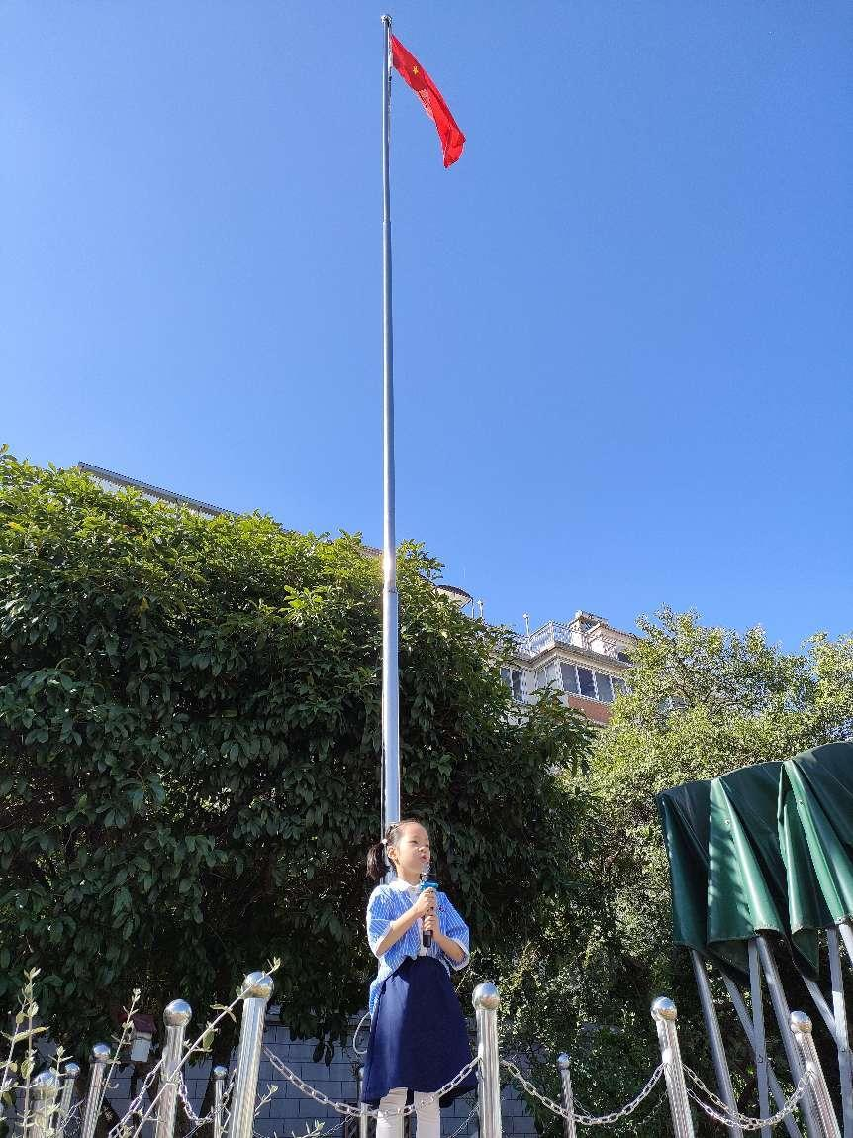

习近平总书记强调：“革命传统教育要从娃娃抓起”，九一八之后随之而来的是国庆节，为了更好的发扬红军精神，追寻红色记忆，让孩子们从小接受革命教育的熏陶，学习艰苦奋斗、自强不息、敢于攀登的革命精神，开展了本次“传承红色基因”的系列活动。

在主题活动开展前，我们通过不同形式的方式调查询问对于红色历史孩子所想了解的内容。例如：为什么叫红色历史文化？为什么是红色的？红色故事中都有哪些故事？而那些曾经为国牺牲的革命先烈们他们都分别是谁，在他们的身上都记载了怎样的故事？在我们的身边有没有像他们这群先烈一样有着红色精神可爱的人存在呢……

我追问孩子们你们知道我们可以去哪些地方了解和参观这些红色历史呢？

乐乐说：“可以上网查阅资料”

天天说：“可以让爸爸妈妈在网上找视频给我们看啊”

网络时代似乎已经把很多东西都能轻而易举的取而代之，但孩子们其实切身去感受和接触的机会却很少，有时一些片面的文字或许带给孩子们的感触并不是很深，他们也无法真正达到共情，所以根据我园的地域资源清单，我们了解到，就在我们幼儿园200米的地方就有着一个承载红色历史的地方——常州恽代英纪念馆。

为了弘扬红色文化，助力幼儿爱国教育我们在社区的组织和带领下开展了“传承红色基因，童心向党”主题活动，利用社区资源一起参观打卡了常州恽代英纪念馆并进行了系列红色活动。

在活动的前期我们首先让孩子们初步的了解恽代英，通关观看影片等来了解关于恽代英的故事，还给孩子们布置了小任务。回家利用不同的渠道不同的方式去了解一些有关恽代英的辉煌历史，并开展了一个简单的交流沙龙。

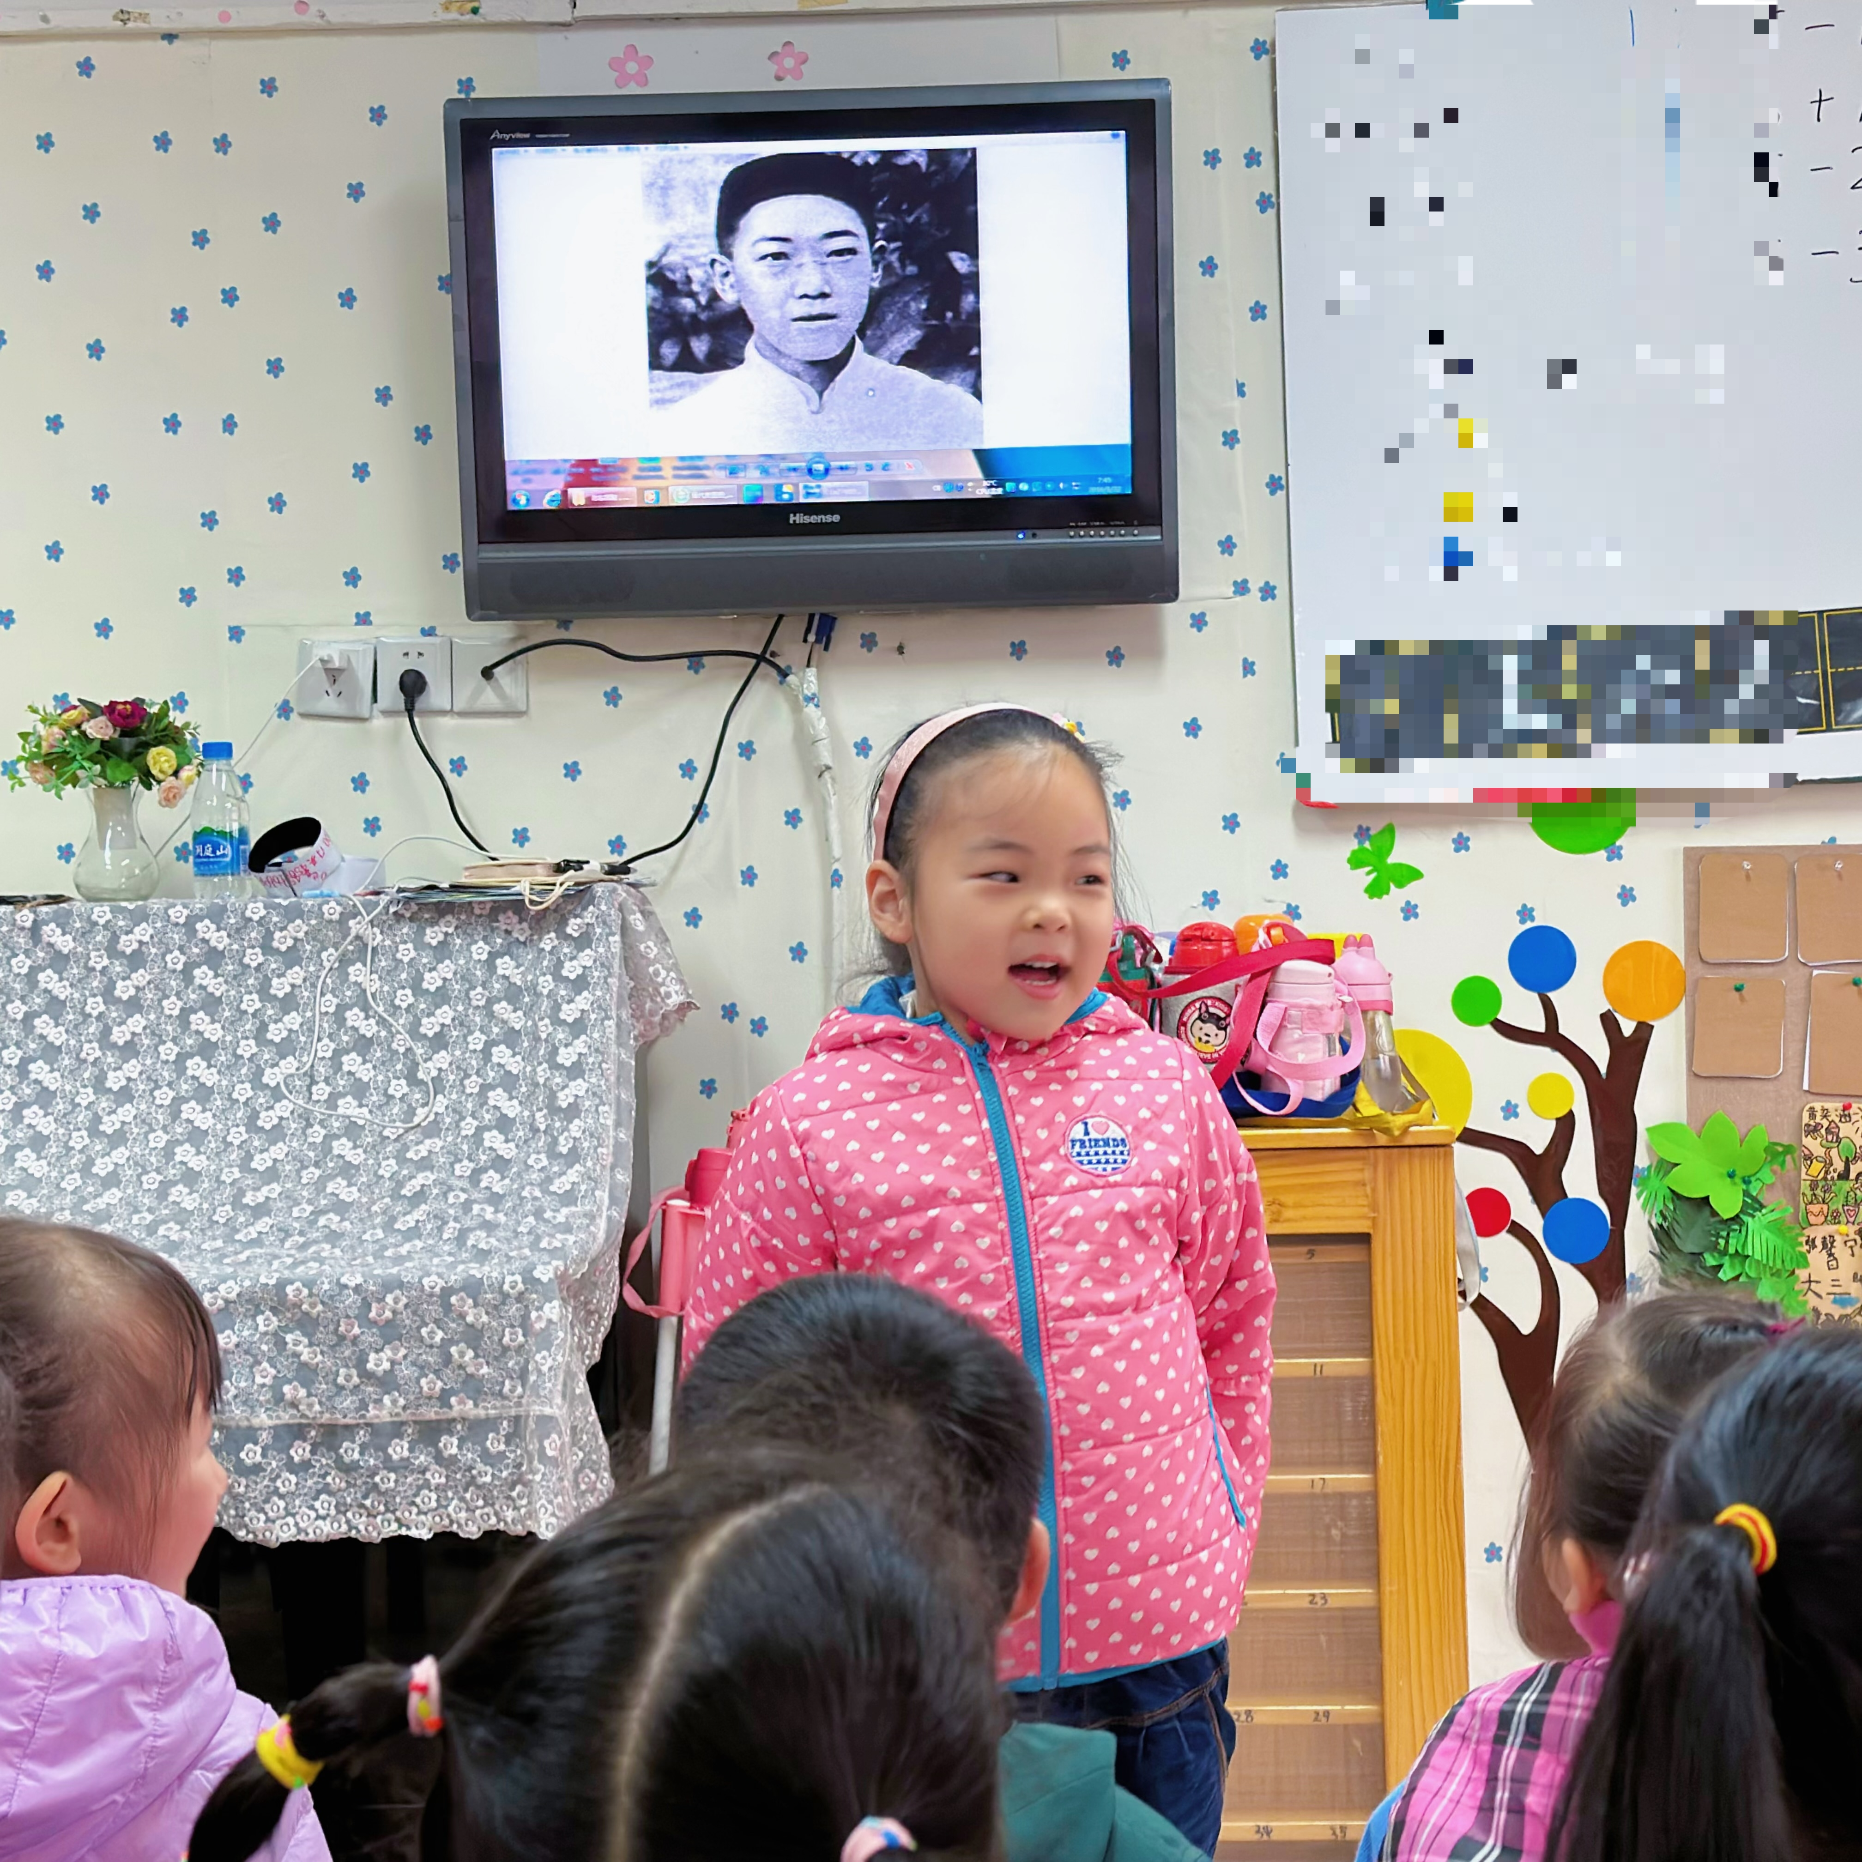

**寻访红色足迹—走进恽代英纪念馆**

在前期的充分准备和了解之后，在社区的联合组织和带领下我们一起走进了“恽代英纪念馆”。进入纪念馆孩子们表现了格外的安静和严肃，仿佛此刻他们就已经深深的感受到这位伟人曾为国奉献时的光辉历程。同样的孩子们也对这里的一切都充满了求知欲，他们希望在这里可以知道更多关于这位伟人的故事。就在这时一位孩子突然悄悄的拍了拍我，问我：“老师这墙上的这么多上面都是写的关于恽代英的故事吗”“老师恽代英一定比我们想象中的更厉害吧，不然怎么还特地为他开设一个纪念馆，我也要向他一样厉害！”

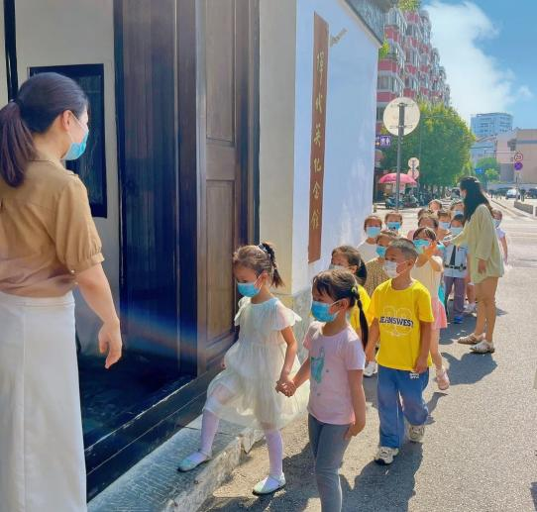 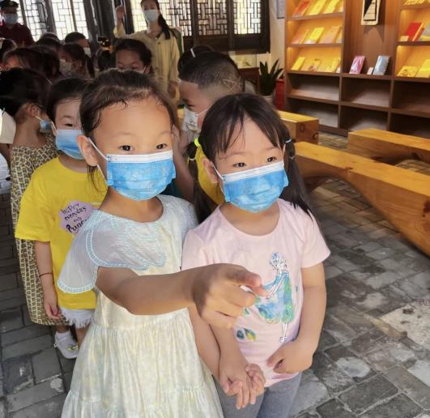

红色故事润童心，在孩子们的心里对于红色故事他们所了解的或许少之又少，甚至有的孩子更会感到疑惑的是，故事不就是故事吗？为什么要叫做红色故事？孩子们进入纪念馆一路跟随讲解员的脚步开启了他们的红色寻访之旅，他们通过观看影片和讲解员的讲述了解了恽代英纪念馆是一座烈士纪念馆，也是一座传统文化纪念馆，他们了解了恽代英短暂却光辉的一生，在短短的时间内穿越峥嵘历史，追忆先辈事迹。

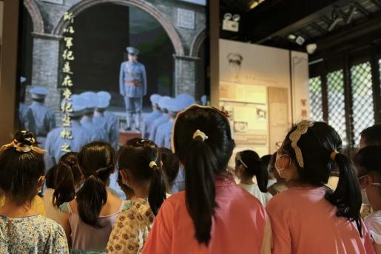 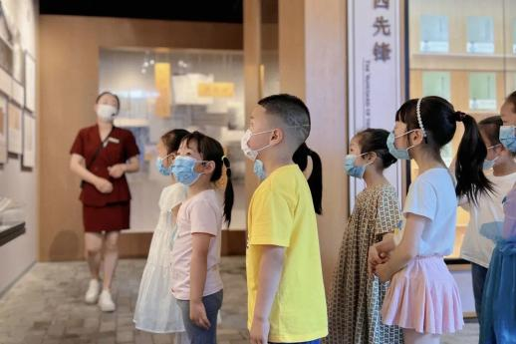

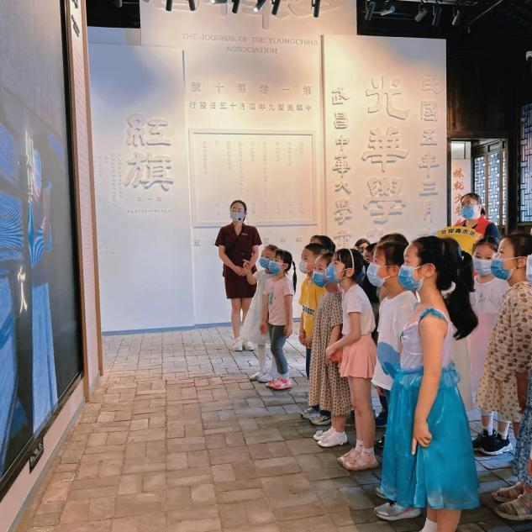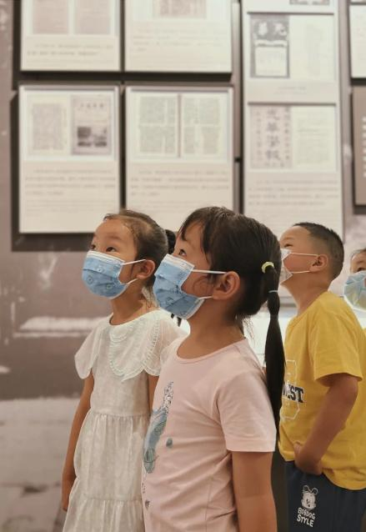

在参观结束后，为了让孩子们潜移默化的接受爱国主义教育，对他们的思想道德进行一次心灵的洗礼，还组织孩子们用特殊的方式来为我们国家献礼。以红色纽扣画为活动契机，充分发挥了每个孩子的创意和手艺，他们用自己的行动寄托了浓浓的爱国情怀。

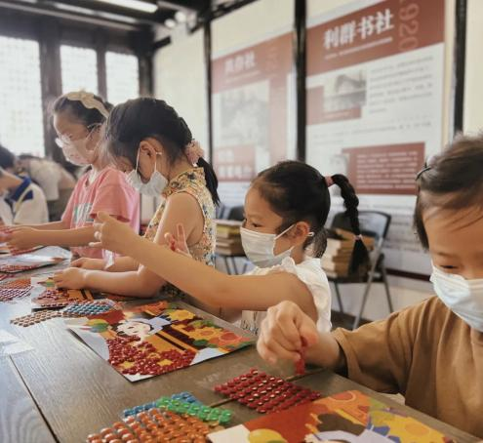 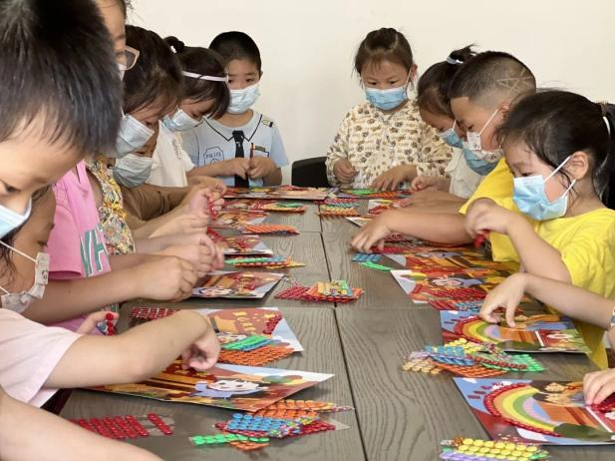

**红色文化 共筑成长**

活动结束后，在接下来的主题活动中，我们也将把红色主题文化的内容渗透和融入到了我们的课程活动中。

如美术活动《共绘祖国地图》因为有了前期为祖国妈妈献礼，孩子们充分的在那次的活动中获得了成功的喜悦和满足，所以当他们再次要为祖国妈妈来创作时，便的格外的感兴趣，每个孩子都非常的投入，仿佛深深的为自己是一名小小的中国人而感到自豪，因此整个活动的目标达成度也变的更高。他们在红色的爱心上画下对祖国美好的期许，然后在每个孩子的合作下完成了整个“地图”当作品完成时，我观察到每个孩子的脸上都露出了掩盖不住的微笑。我想此时爱国情又一次深深的在孩子们的心中扎下了根。

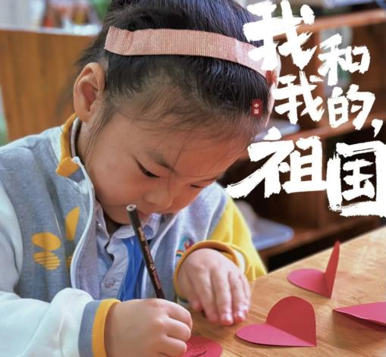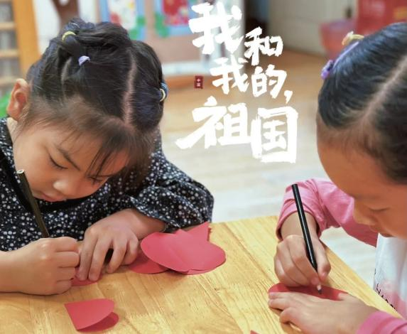

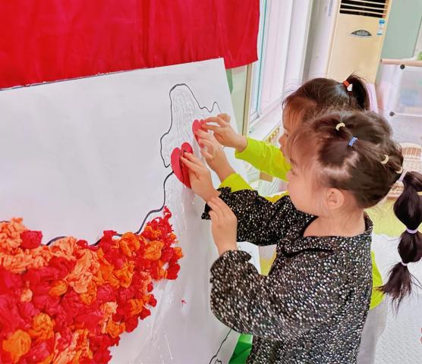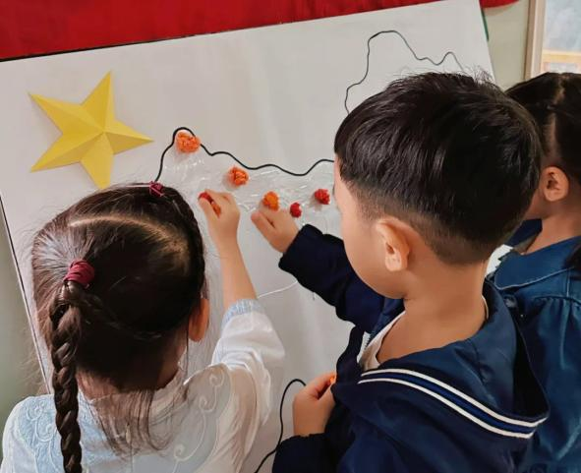

音乐活动《我们的妈妈是中国》，孩子们更是能够根据自己对祖国妈妈的不同情感从而来进行歌词的改编，将歌曲不光唱出了所蕴含的感情，还唱出了属于他们自己的味道。

除了这一系列的集体活动，红色文化已经深深的灌输到了孩子们的心中，他们的心中红色是最美的，红色象征着国旗的颜色，红色代表着中国，红色更代表着一个个曾为国光荣奉献的烈士们。他们为自己是一个中国人而感到自豪。在户外大型建构时，他们也会通过他们已有的经验并加入他们自己的设计与想象来搭建我们的首都—天安门，甚至会搭建他们想象中他们所想改建的烈士纪念馆。有几个孩子在角色扮演的活动中，孩子们还会来扮演恽代英纪念馆的讲解员，带领其他的孩子有模有样的讲解着他们记忆中的恽代英，模仿者他们所看到讲解员该有的样子一步一步讲述着。同时我看到了很多孩子，利用周末的亲子时光，让爸爸妈妈带领着一起去打卡了很多其替他烈士纪念馆。还在他们生活的周边去选找了很多红色足迹，并留下合影。

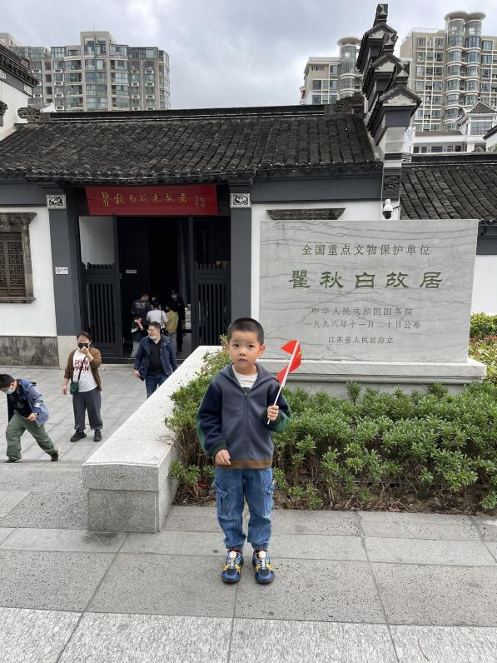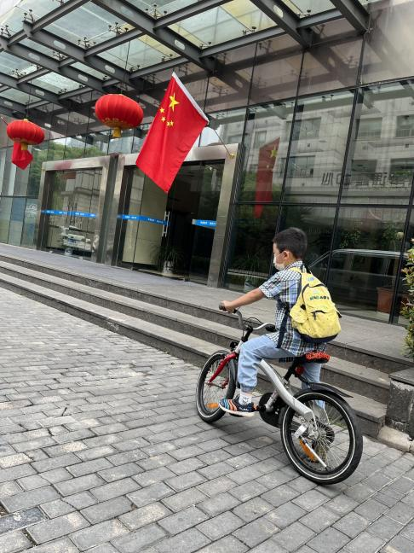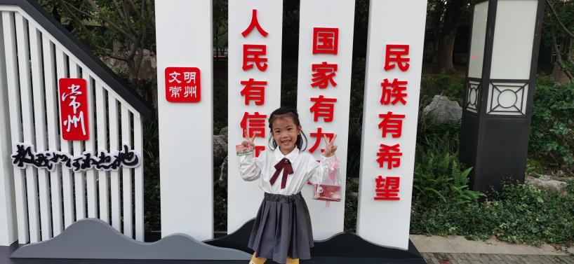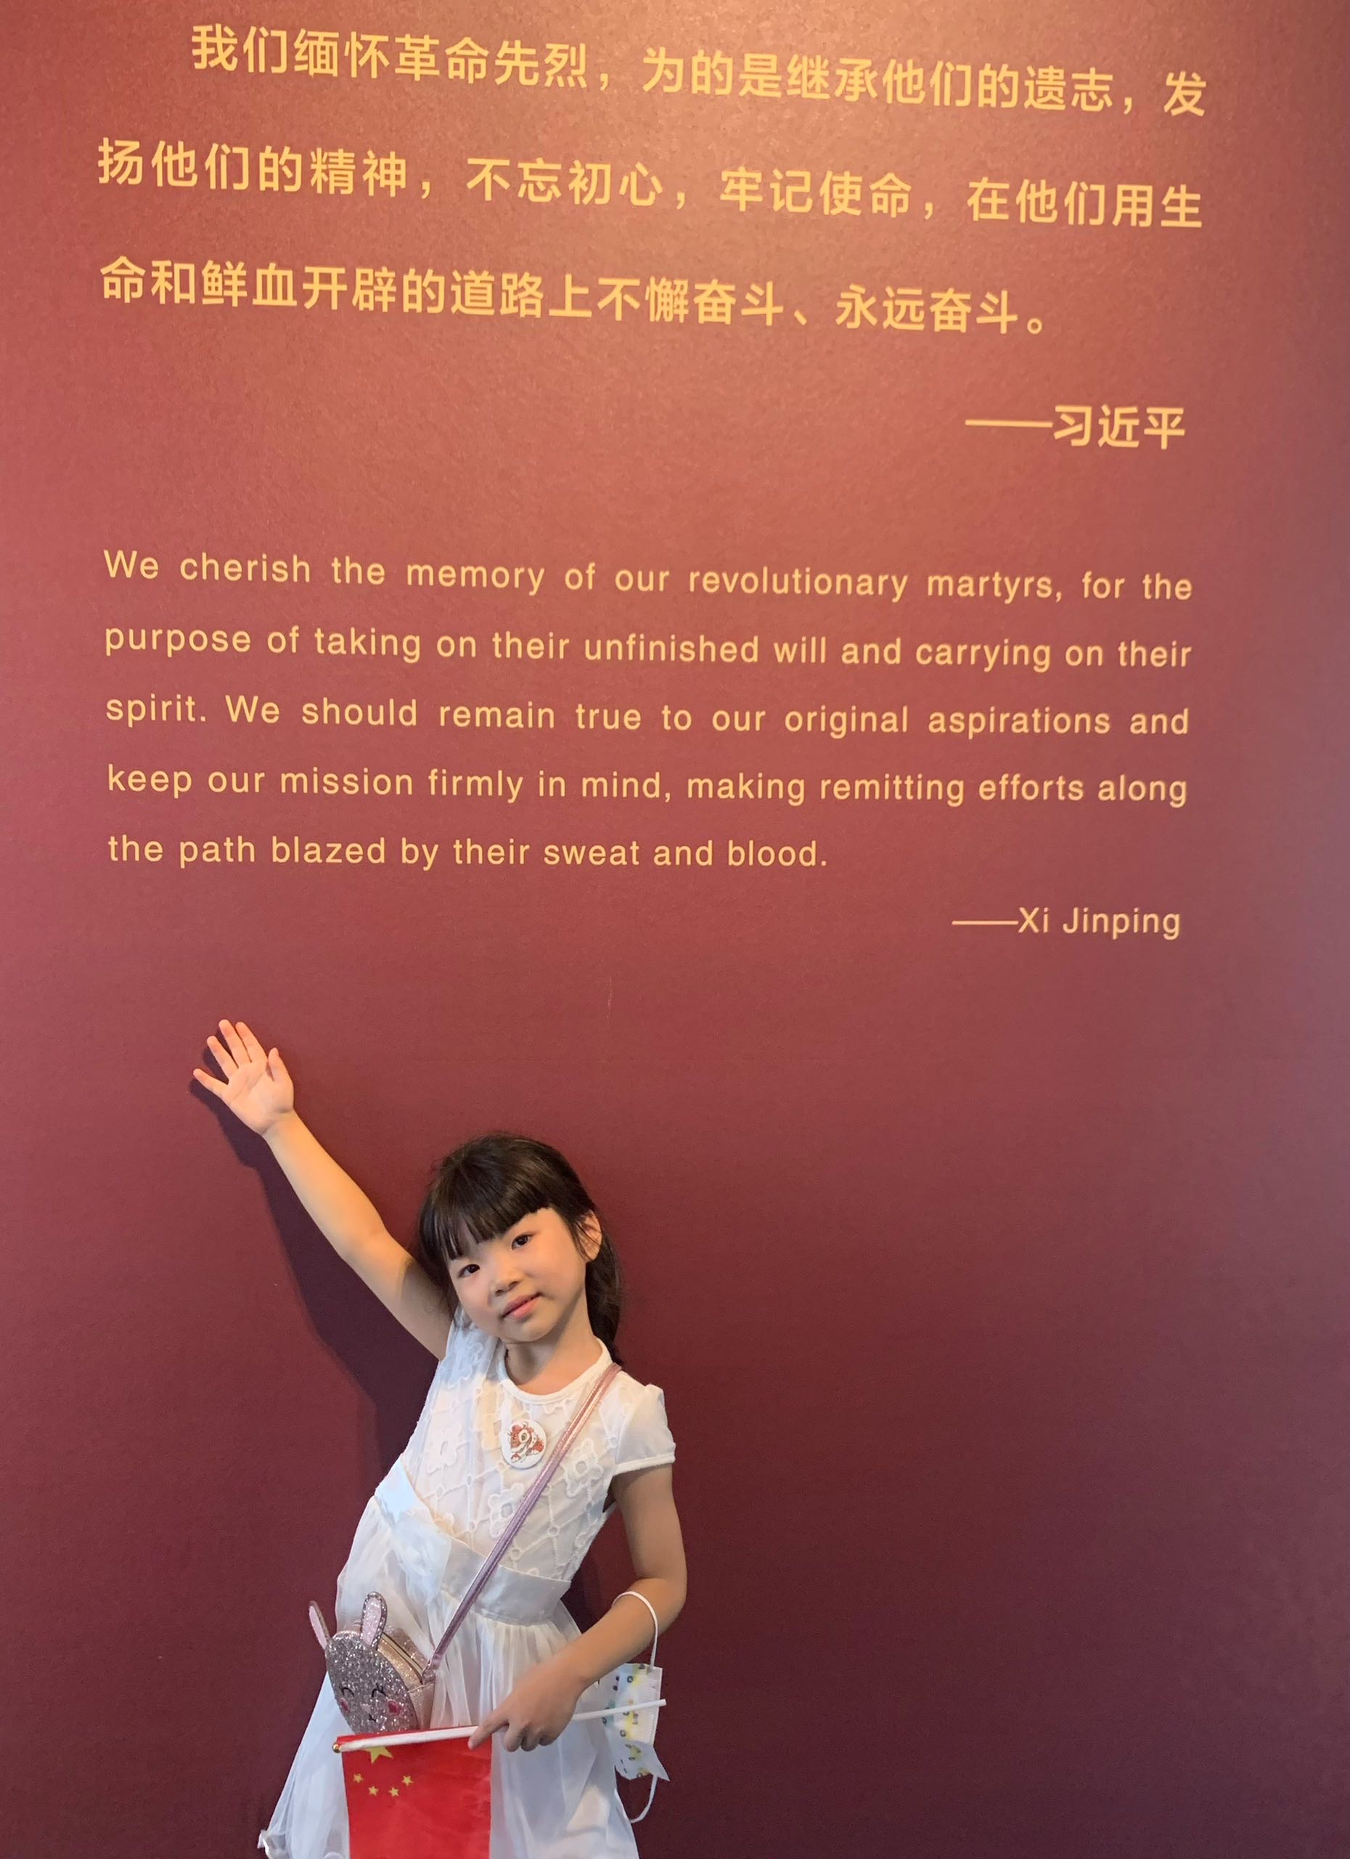

从参观前的前期了解，到参观时的深入感知交流，再到参观后的活动渗透，红色历史文化也在孩子们的成长中留一下了深深的足迹。在活动中，老师们充分挖掘身边的资源价值，从人文资源的挖掘到社区资源的联合组织，都给孩子们创造了一次不错的活动体验。同时也进一步引导我们教师充分利用身边的红色教育资源，让幼儿从小接受爱国主义教育的熏陶，以实现“把红色资源利用好、把红色传统发扬好、把红色基因传承好”的美好愿望。让我们一起与孩子们回顾光辉历程，开展红色教育，不断传承红色基因。

虽然活动已经告一段落，但却已在孩子们幼小的心灵下播下了红色种子，在游戏、生活、学习等一日活动中激发了红色情感，渗透了红色文化。红色历史川流不息，红色精神代代相传！